**Справка**

**по итогам проверки готовности учебных кабинетов**

**МБОУ «Новоуркарахская СОШ»**

**Цель проверки:**готовность учебных кабинетов к новому 2021-2022 учебному году .

**Сроки проверки:**03.09.21г.- 05.09.21г.

Проверка осуществлялась:

- заместителем директора по УВР – Гасайниевой П.М.

-завхозом Азизовым А.А.

-директор школы Шихалиев А.М.

Проверялось и оценивалось состояние учебных кабинетов по трем направлениям:

1. Оборудование
2. Эстетика оформления
3. Соблюдение правил охраны труда и санитарно-гигиенические требования.

В результате административного обхода учебных кабинетов было выявлено следующее: проведен косметический ремонт всех учебных кабинетах. Все кабинеты готовы к новому учебному году..

. Уровень освещенности, санитарное состояние кабинетов удовлетворительные.

Во всех учебных кабинетах имеются аптечки. Учителя пополняют кабинеты учебниками, дидактическими и раздаточными пособиями.

С эстетическим вкусом оформлены кабинеты: кабинет математики, химии и биологии, кабинеты начальных классов. Они чисты, светлы, уютны. Методически не оснащен кабинет информатики. Оценив состояние учебных кабинетов, комиссия составила акты о готовности учебных кабинетов к новому 2021-2022 учебному году.

**Рекомендации:**

1. Заведующим кабинетов постоянно работать над пополнением, оформлением, системным включением в образовательный процесс инновационных технологий учебных кабинетов.
2. Заведующим кабинетов физики, информатики приобрести аптечки в кабинетах.

Директор школы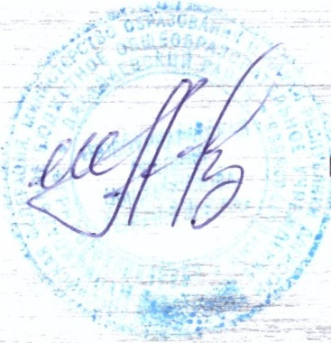Шихалиев А.М.